**Prueba de Caja Blanca sobre un Sprit V2**

**Grupo 1**

**Integrantes:**

Aguilar Jefferson A.

Almeida Alan J.

Andino Joseph M.

Baquero Mateo J.

Amaguaya Mateo I.

Ciencias de la Computación, Universidad de las Fuerzas Armadas “ESPE”

10519: Ingeniería Software I

Ing. Ruiz Robalino Jenny Alexandra

22 de Julio del 2023

**Pruebas de caja blanca**

La prueba de caja blanca, también conocida como prueba de caja transparente, prueba estructural o prueba basada en código, es una técnica de prueba de software que se enfoca en examinar el código interno de un programa para garantizar que funcione correctamente. Estas pruebas se realizan teniendo en cuenta el conocimiento detallado de la estructura interna del software, como su código fuente, arquitectura, rutas de ejecución y condiciones lógicas.

**Figura 1**

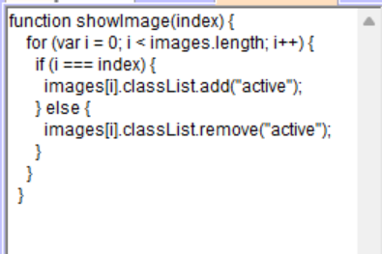 *Código del archivo Java Script (IS1)*

*Nota.* Elaboración propia

**Figura 2**

*Algoritmo implementado en la página web*

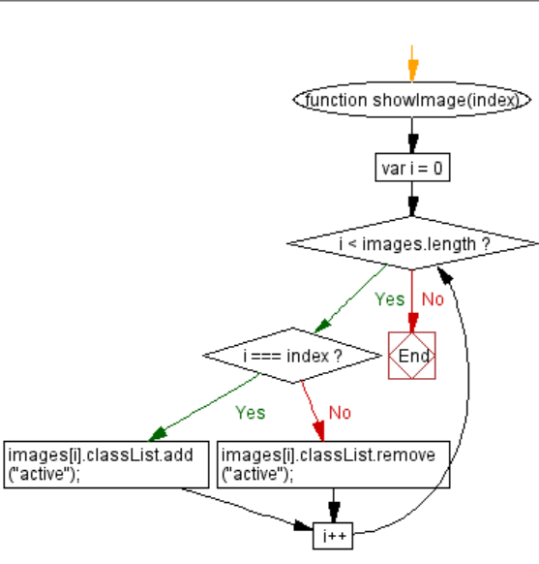

*Nota.* Elaboración propia

**Rutas de ejecución en la página web**

**Figura 3**

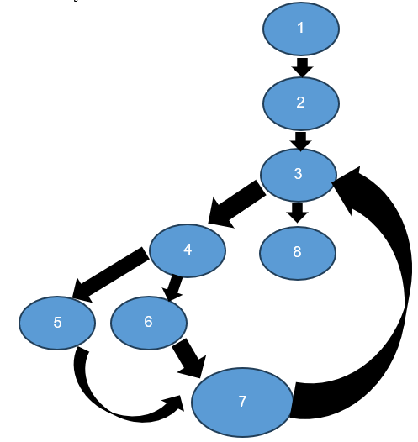 *Rutas de ejecución*

*Nota.* Elaboración propia

R1: 1,2,3,4,5,7,3

R2: 1,2,3,4,6,7,3

R3: 1,2,3,8

**Complejidad Ciclomática**

**Datos:**

E: 9 (Numero de aristas)

N: 8 (Numero de nodos)

P: 3 (Numero de nodos predicados)

**V(G)=** E - N +2

V(G)= 9 – 8 + 2

**V(G)= 3**

**V(G)= Nodos Predicados + 1**

V(G)= 3 + 1 **V(G)= 4**